Décode les exercices

Exercice 1 : L’alphabet Morse

Code le message : « JOYEUX ANNIVERSAIRE »

Exercice 2 : Le code Morse et l’électricité
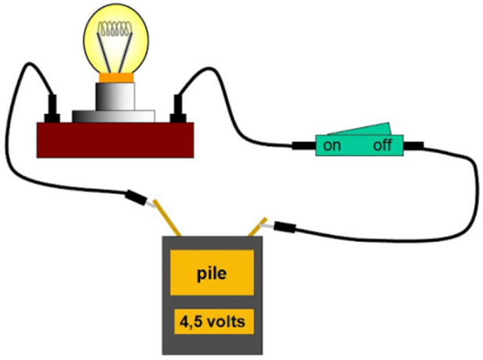
Réalise le circuit ci-contre :

EMETTEUR
- A l’aide du circuit, transmets en morse à un camarade l’information donnée secrètement par ton professeur.

- Note l’information donnée par le professeur :
……………………………………………………………………………………………………………………………………………….
……………………………………………………………………………………………………………………………………………….
- Code la phrase en morse :

- Envoie le signal lumineux qui porte l’information !

- Ton camarade a-t-il bien reçu ton message ?

- As-tu rencontré des difficultés ? Si oui, lesquelles ?
……………………………………………………………………………………………………………………………………………….
……………………………………………………………………………………………………………………………………………….

- RECEPTEUR
Quelle est l’information reçue par ton camarade ?
……………………………………………………………………………………………………………………………………………….
……………………………………………………………………………………………………………………………………………….

Exercice 3 : L’alphabet PigPen

Décode le message :
